Domanda di certificato successorio europeo
(Articolo 65 del regolamento (UE) n. 650/2012 del Parlamento europeo e del Consiglio relativo alla
competenza, alla legge applicabile, al riconoscimento e all'esecuzione delle decisioni e all'accettazione e
all'esecuzione degli atti pubblici in materia di successioni e alla creazione di un certificato successorio
europeo (¹))
AVVISO AL RICHIEDENTE
Questo modulo facoltativo può agevolare la raccolta delle informazioni necessarie per il rilascio del
certificato successorio europeo. I suoi allegati permettono di fornire ulteriori informazioni utili per
situazioni specifiche.
Si consiglia di verificare preventivamente le informazioni di cui occorre disporre per ottenere il
certificato.
Allegati acclusi al modulo di domanda (²)
☐ Allegato I — Estremi dell'organo giurisdizionale o altra autorità competente che tratta o ha trattato la
successione in quanto tale (SOLTANTO se diverso/a dall'autorità di cui alla sezione 2 del modulo di domanda)
☐ Allegato II — Generalità del o dei richiedenti (SOLTANTO per le persone giuridiche)
☐ Allegato III — Generalità del rappresentante del o dei richiedenti (SOLTANTO in caso di
rappresentanza)
☐ Allegato IV — Generalità del coniuge/ex coniuge o partner/ex partner del defunto (SOLTANTO se il
defunto aveva un coniuge/ex coniuge o un partner/ex partner)
☐ Allegato V — Generalità di altri possibili beneficiari (SOLTANTO se diversi dal richiedente o dal
coniuge/ex coniuge o partner/ex partner)
☒ Nessun allegato
- Stato membro dell'autorità cui è presentata la domanda (³) (*)
☐Belgio ☐Bulgaria ☐Repubblica ceca ☐Germania ☐Estonia ☐Grecia ☐Spagna
☐ Francia ☐Croazia ☒Italia ☐Cipro ☐Lettonia ☐Lituania ☐Lussemburgo ☐Ungheria
☐ Malta ☐Paesi Bassi ☐Austria ☐Polonia ☐Portogallo ☐Romania ☐Slovenia
☐ Slovacchia ☐ Finlandia ☐Svezia

- Belgio • Bulgaria • Repubblica ceca • Germania • Estonia • Grecia • Spagna
- Paesi Bassi • Austria • Polonia • Portogallo • Romania • Slovenia • Slovacchia • Finlandia
2. Autorità cui è presentata la domanda (⁴)
2.1. Nome (*): ROMOLO ROMANI NOTAIO
2.2. Indirizzo
2.2.1. Via e numero/casella postale (*): VIA ROMA 100
2.2.2. Località e CAP (*): NAPOLI, 80131
2.3. Altre informazioni pertinenti (precisare):

16.12.2014 | IT | Gazzetta ufficiale dell'Unione europea | L 359/51

3. Generalità del richiedente (persona fisica)
3.1. Cognome e nonne/i(*):MAURO ROSSI
3.2. Cognome da nubile (se diverso dal punto 3.1.).
3.3. Sesso (*)
3.3.1. ☒ M
3.3.2. ☐ F
3.4. Data (gg/mm/aaaa) e luogo di nascita (*):12/03/1970, ROMA, ITALIA, (IT)
3.5. Stato civile
3.5.1. ☒Celibe/Nubile
3.5.2. ☐Coniugato/a
3.5.3. ☐Partner registrato/a
3.5.4. ☐Divorziato/a
3.5.5. ☐Vedovo/a
3.5.6. ☐ Altro (precisare):
3.6. Cittadinanza (*)
☐Belgio ☐Bulgaria ☐Repubblica ceca ☐Germania ☐Estonia ☐Grecia ☐Spagna
☐ Francia ☐Croazia ☒Italia ☐Cipro ☐Lettonia ☐Lituania ☐Lussemburgo ☐Ungheria
☐ Malta ☐Paesi Bassi ☐Austria ☐Polonia ☐Portogallo ☐Romania ☐Slovenia
☐ Slovacchia ☐ Finlandia ☐Svezia

☐ Altro (precisare il codice IS0):
3.7. Numero di identificazione (⁶):
3.7.1. Numero di documento di identità nazionale: 12345678
3.7.2. Numero di sicurezza sociale:
3.7.3. Codice fiscale: RSSMRA70C12H501C
3.7.4. Altro (precisare):
3.8 Indirizzo
3.8.1. Via e numero/casella postale (*):Via Veneto 100
3.8.2. Località e CAP (*): Roma, 00199
3.8.3. Paese:
☐Belgio ☐ Bulgaria ☐ Repubblica ceca ☐ Germania ☐ Estonia ☐ Grecia ☐ Spagna
☐ Francia ☐ Croazia ☒ Italia ☐ Cipro ☐ Lettonia ☐ Lituania ☐ Lussemburgo ☐Ungheria
☐ Malta ☐ Paesi Bassi ☐ Austria ☐ Polonia ☐ Portogallo ☐ Romania ☐ Slovenia
☐ Slovacchia ☐ Finlandia ☐ Svezia
☐ Altro (precisare il codice IS0):

Il certificato dev'essere utilizzato in un altro Stato membro per esercitare i poteri di dare esecuzione
al testamento (precisare i poteri e, se del caso, i beni interessati):
4.3. ☐ Poteri di dare esecuzione al testamento
Il certificato dev'essere utilizzato in un altro Stato membro per dimostrare la qualità e/o i diritti di
erede (precisare): IL CERTIFICATO VIENE RICHIESTO PER ENTRARE IN POSSESSO DEGLI IMMOBILI POSSEDUTI DAL DEFUNTO IN FRANCIA
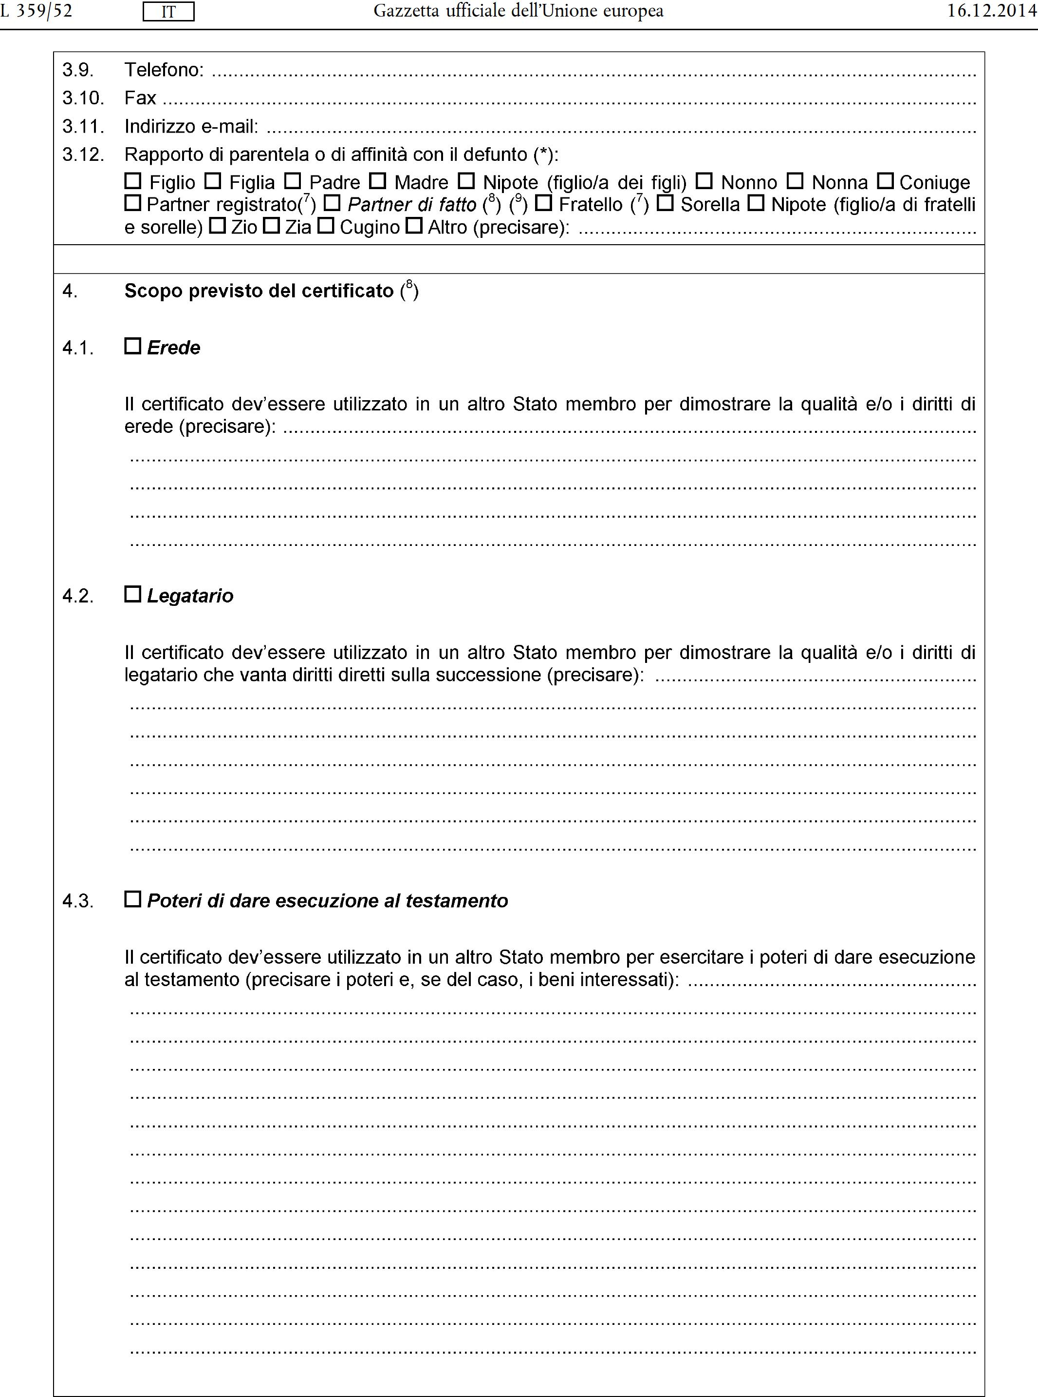
L 359/52
16.12.2014

3.9. Telefono: 0039 06 *****
3.10. Fax 0039 06 *****
3.11. Indirizzo e-Mail: mrossi@gmail.com
3.12. Rapporto di parentela o di affinità con il defunto (*):
☒Figlio ☐ Figlia ☐ Padre ☐Madre ☐ Nipote (figlio/a dei figli) ☐ Nonno ☐ Nonna ☐ Coniuge
☐Partner registrato(7) ☐ Partner di fatto (8) (⁹) ☐Fratello (⁷) ☐ Sorella ☐ Nipote (figlio/a di fratelli e sorelle) ☐ Zio ☐Zia ☐ Cugino ☐Altro (precisare):
4. Scopo previsto del certificato (⁸)
4.1. ☒Erede
4.2. ☐Legatario
Il certificato dev'essere utilizzato in un altro Stato membro per dimostrare la qualità e/o i diritti di
legatario che vanta diritti diretti sulla successione (precisare):
Il certificato dev'essere utilizzato in un altro Stato membro per esercitare i poteri di amministrare l'eredità (precisare i poteri e, se del caso, i beni interessati):; poteri dell’erede che ha accettato l’eredità, riconosciuti dalla legge italiana: disporre in qualunque modo dei beni immobili siti in Francia alla Via V. Hugo 12; a titolo non esaustivo vendere locare permutare, donare, disposrre per successione

16.12.2014 | IT | Gazzetta ufficiale dell'Unione europea | L 359/53

4.4. ☐Poteri di amministrare l'eredità
5. Generalità del defunto
5.1. Cognome e nome/i (*):ROSSI STEFANO
5.2. Cognome da nubile (se diverso dal punto 5.1.):
5.3. Sesso (*)
5.3.1. ☐M
5.3.2. ☐F
5.4. Data (gg/mm/aaaa) e luogo di nascita (città/paese (codice IS0)] (*):15/03/1919, ROMA, ITALIA (IT)
5.5. Data (gg/rnm/aaaa) e luogo di decesso (città/paese (codice IS0)] (*):10/06/2015. Roma
5.6. Stato civile al momento della morte (¹⁰) (*)
5.6.1. ☐Celibe/Nubile
5.6.2. ☐Coniugato/a
5.6.3. ☐Partner registrato/a
5.6.4. ☐Divorziato/a 5.6.5. ☐Vedovo/a
5.6.6. ☐Altro (precisare):
5.7. Cittadinanza (*)
☐Belgio ☐Bulgaria ☐Repubblica ceca ☐Germania ☐Estonia ☐Grecia ☐Spagna ☐Francia
☒Croazia ☐Italia ☐Cipro ☐Lettonia ☐Lituania ☐Lussemburgo☐Ungheria ☐Malta ☐Paesi Bassi ☐Austria ☐Polonia ☐Portogallo ☐Romania ☐Slovenia O Slovacchia ☐Finlandia ☐Svezia
☐Altro (precisare il codice IS0):

5.8. Numero di identificazione (⁶)
5 8 1 Numero di documento di identità nazionale: 345678
5.8.2. Numero di atto di nascita: 155
5.8.3. Numero di certificato di morte: 12, 01/07/2015
5.8.4. Numero di sicurezza sociale:
5.8.5. Codice fiscale. RSSSFN19C15H501A
5.8.6. Altro (precisare):
5.9. Indirizzo al momento della morte (¹¹)
5.9.1. Via e numero/casella postale(*):Via Grandi 5
5.9.2. Località e CAP (*):Roma, 00199
5.9.3. Paese (*)
☐Belgio ☐ Bulgaria ☐ Repubblica ceca ☐ Germania ☐ Estonia ☐ Grecia ☐ Spagna
☐Francia ☐ Croazia ☒ Italia ☐ Cipro ☐ Lettonia ☐ Lituania ☐ Lussemburgo☐Ungheria ☐ Malta
☐Paesi Bassi ☐ Austria ☐ Polonia ☐ Portogallo ☐ Romania ☐ Slovenia O Slovacchia ☐ Finlandia
☐Svezia
- Altro (precisare il codice ISO):
6. Ulteriori informazioni
6.1. Elementi su cui il richiedente si basa per far valere il preteso diritto ai beni della successione (**)
6.1.1. ☒II richiedente è beneficiario in forza di una disposizione a causa di morte
6.1.2. ☐ II richiedente è beneficiario per legge
6.2. Elementi su cui il richiedente si basa per far valere i poteri di dare esecuzione al testamento del
defunto (***)
6.2.1. ☐II richiedente è esecutore testamentario in forza di disposizione a causa di morte
6.2.2. ☐II richiedente è nominato esecutore testamentario da un organo giurisdizionale
6.2.3. ☐Altro (precisare):
6.3. Elementi su cui il richiedente si basa per far valere i poteri di amministrare l'eredità del defunto (***)
6.3.1. ☐II richiedente è amministratore dell'eredità in forza di una disposizione a causa di morte
6.3.2. ☐II richiedente è nominato amministratore dell'eredità da un organo giurisdizionale
6.3.3. ☐II richiedente è nominato amministratore dell'eredità per accordo stragiudiziale tra i beneficiari
6.3.4. ☒II richiedente ha il potere di amministrare l'eredità per legge
6.4. Il defunto ha quanto meno lasciato una disposizione a causa di morte? (*)
6.4.1. ☒SI
6.4.2. ☐No
6.4.3. ☐ Non a conoscenza del richiedente

6.10. Qualsiasi altra informazione considerata utile dal richiedente ai fini del rilascio del certificato (in aggiunta alle informazioni di cui alla sezione 4 del modulo di domanda o agli allegati): il defunto aveva la sua ultima residenza in Italia ed aveva beni in uno Stato membro UE dunque ai sensi del regolamento Ue 650/2012 e Legge 161/2014 la successione è regolata dalla legge italiana ed il certificato può essere rilasciato da un notaio italiano. Il richiedente dichiara che lo scopo della richiesta è certificare la qualità di erede in Francia ove sono collocati alcuni beni ereditari.
6.7. Esistono altri possibili beneficiari?*
6.7.1. ☐Sì(¹²)
6.7.2. ☒ No
6.7.3 ☐Non a conoscenza del richiedente
6.8. Uno dei beneficiari ha accettato esplicitamente la successione? (*)
6.8.1. ☒ Sì (precisare): il richiedente ha accettato l’eredità con atto ricevuto dal Notaio Guido Bianchi di Roma in data 15/07/2015 Repertorio 5600 Raccolta 5001
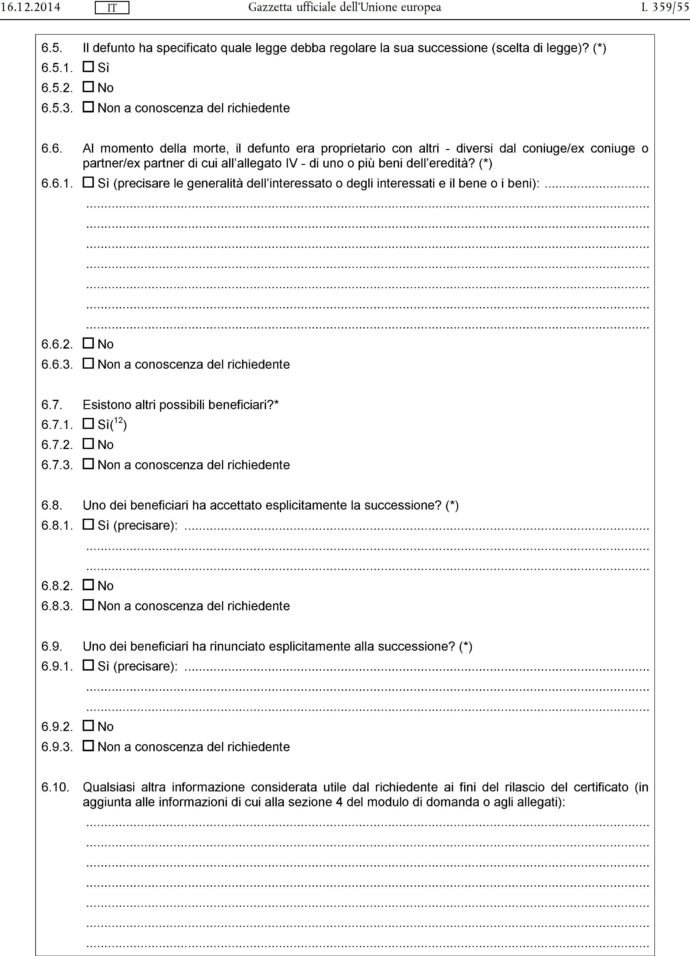
IT
L 359/55
16.12.2014
Gazzetta ufficiale dell'Unione europea
6.5. Il defunto ha specificato quale legge debba regolare la sua successione (scelta di legge)? (*)
6.5.1. ☐Sì
6.5.2. ☐ No
6.5.3. ☐Non a conoscenza del richiedente
6.6. Al momento della morte, il defunto era proprietario con altri - diversi dal coniuge/ex coniuge o
partner/ex partner di cui all'allegato IV - di uno o più beni dell'eredità? (*)
6.6.1. ☐ Sì (precisare le generalità dell'interessato o degli interessati e il bene o i beni):
6.6.2. ☐ No
6.6.3. ☒ Non a conoscenza del richiedente
6.8.2. ☐No
6.8.3. ☐ Non a conoscenza del richiedente
6.9. Uno dei beneficiari ha rinunciato esplicitamente alla successione? (*)
6.9.1. ☐ Sì (precisare):
6.9.2. ☒ No
6.9.3. ☐Non a conoscenza del richiedente

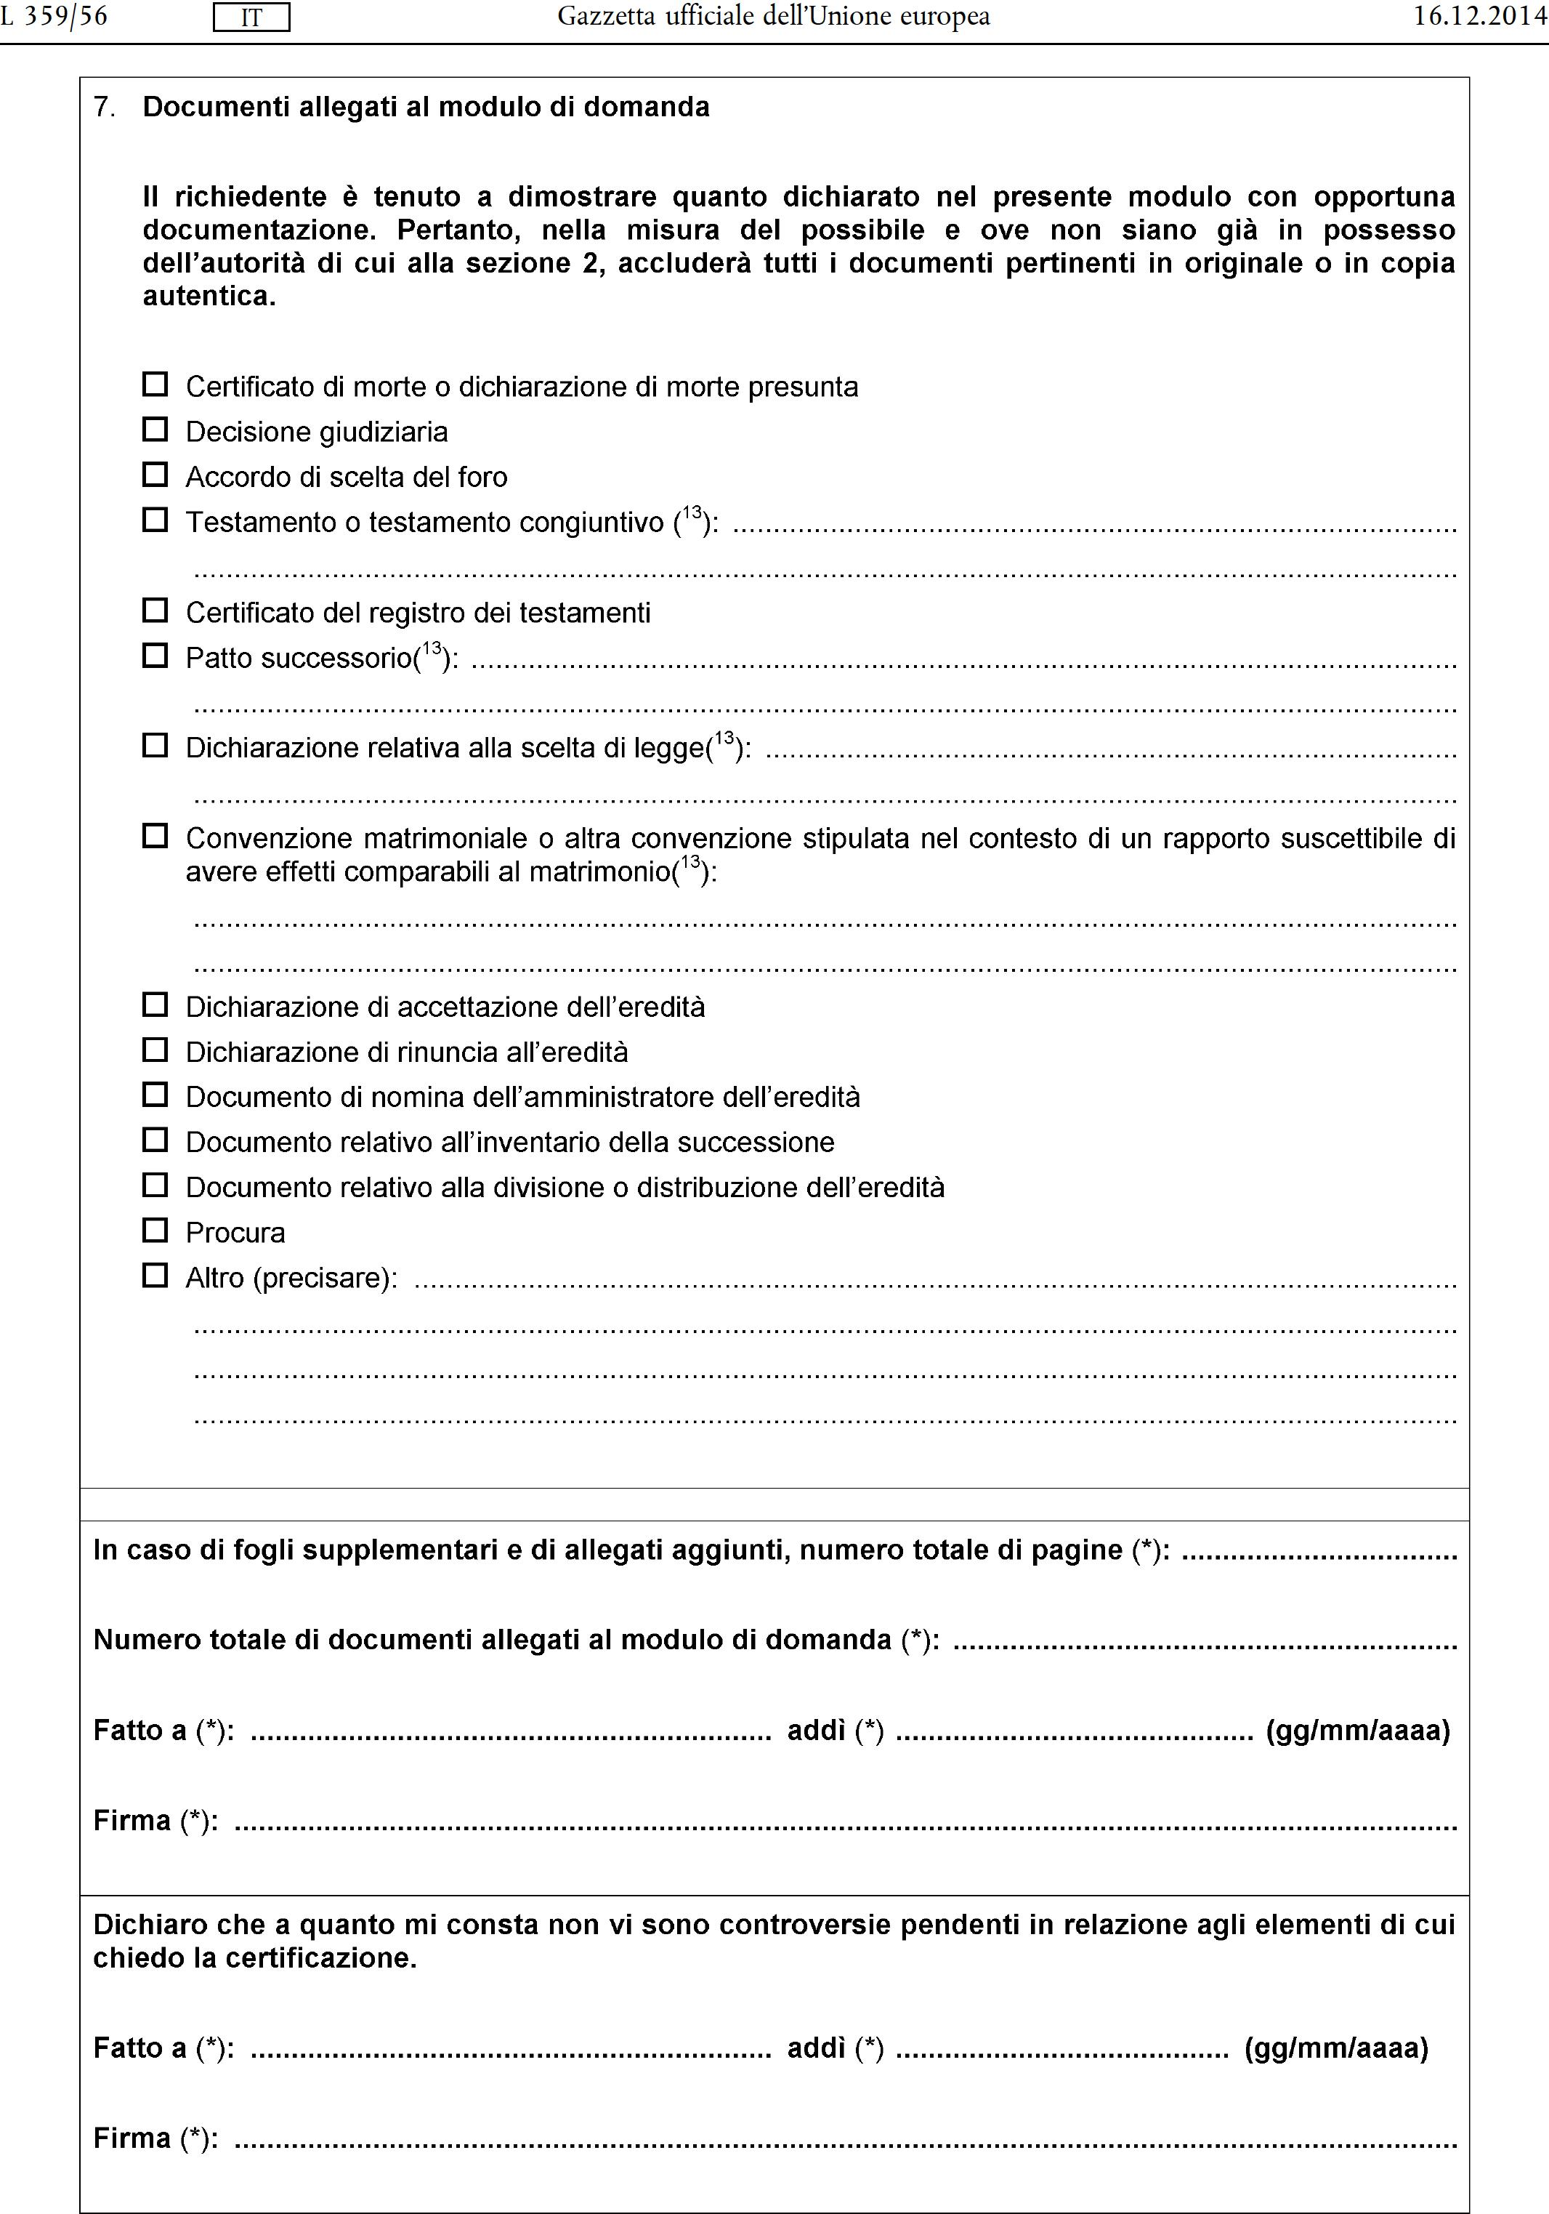
IT
L 359/56
16.12.2014
Gazzetta ufficiale dell'Unione europea
7. Documenti allegati al modulo di domanda
Il richiedente è tenuto a dimostrare quanto dichiarato nel presente modulo con opportuna documentazione. Pertanto, nella misura del possibile e ove non siano già in possesso dell'autorità di cui alla sezione 2, accluderà tutti i documenti pertinenti in originale o in copia autentica.
☒Certificato di morte o dichiarazione di morte presunta
☐Decisione giudiziaria
☐Accordo di scelta del foro
☒Testamento o testamento congiuntivo (¹³):
☐Certificato del registro dei testamenti
☐Patto successorio(¹³):
☐Dichiarazione relativa alla scelta di legge(¹³):
☐Convenzione matrimoniale o altra convenzione stipulata nel contesto di un rapporto suscettibile di avere effetti comparabili al matrimonio(³):
☒Dichiarazione di accettazione dell'eredità
☐Dichiarazione di rinuncia all'eredità
☐Documento di nomina dell'amministratore dell'eredità
☐Documento relativo all'inventario della successione
☐Documento relativo alla divisione o distribuzione dell'eredità
☐Procura
☐Altro (precisare):
In caso di fogli supplementari e di allegati aggiunti, numero totale di pagine (*):
Numero totale di documenti allegati al modulo di domanda (*): 4
Fatto a (*):ROMA addì (*)10/09/2015 (gg/mm/aaaa)
Firma (*): MAURO ROSSI
Dichiaro che a quanto mi consta non vi sono controversie pendenti in relazione agli elementi di cui chiedo la certificazione.
Fatto a (*): ROMA addì (*)10/09/2015 (gg/mm/aaaa)
Firma (*): MAURO ROSSI

MODULO IV - ALLEGATO I
- Altro (precisare il codice IS0):
- Telefono (*):
- Fax
- Indirizzo e-mail:
- Numero di riferimento del caso:
- Altre informazioni pertinenti (precisare):
☐Belgio ☐Bulgaria ☐Repubblica ceca ☐Germania ☐Estonia ☐Grecia ☐Spagna
☐ Francia ☐Croazia ☐Italia ☐Cipro ☐Lettonia ☐Lituania ☐Lussemburgo ☐Ungheria
☐ Malta ☐Paesi Bassi ☐Austria ☐Polonia ☐Portogallo ☐Romania ☐Slovenia
☐ Slovacchia ☐ Finlandia ☐Svezia

16.12.2014 | IT | Gazzetta ufficiale dell'Unione europea | L 359/57

Organo giurisdizionale o altra autorità competente che tratta o
ha trattato la successione in quanto tale
(SOLTANTO se diverso/a dall'autorità di cui alla sezione 2 del modulo di domanda)
- Nome e titolo dell'organo giurisdizionale o autorità competente (*):
- Indirizzo
2.1. Via e numero/casella postale (*):
2.2. Località e CAP (*):
2.3. Paese:

MODULO IV - ALLEGATO II
☒Altro (precisare il codice IS0):

L 359/58 | IT | Gazzetta ufficiale dell'Unione europea | 16.12.2014

Generalità del o dei richiedenti
(SOLTANTO per le persone giuridiche) (¹⁴)
1. Denominazione dell'organizzazione(*):
- Registrazione dell'organizzazione
2.1. Numero di registrazione:
2.2. Titolo del registro/dell'autorità preposta alla registrazione (*):
2.3. Data (gg/mm/aaaa) e luogo di registrazione:
- Indirizzo dell'organizzazione
3.1. Via e numero/casella postale (*):
3.2. Località e CAP (*):
3.3. Paese (*)
☐Belgio ☐Bulgaria ☐Repubblica ceca ☐Germania ☐Estonia ☐Grecia ☐Spagna
☐ Francia ☐Croazia ☐Italia ☐Cipro ☐Lettonia ☐Lituania ☐Lussemburgo ☐Ungheria
☐ Malta ☐Paesi Bassi ☐Austria ☐Polonia ☐Portogallo ☐Romania ☐Slovenia
☐ Slovacchia ☐ Finlandia ☐Svezia

- Telefono (*):
- Fax
- Indirizzo e-mail:
- Cognome e nome/i della persona autorizzata a firmare per l'organizzazione:
- Altre informazioni pertinenti (precisare):

MODULO IV - ALLEGATO III
16.12.2014 | IT | Gazzetta ufficiale dell'Unione europea | L 359/59

Generalità del rappresentante del o dei richiedenti (")
(SOLTANTO in caso di rappresentanza)
- Cognome e nome/i o denominazione dell'organizzazione (*):
- Registrazione dell'organizzazione
2.1. Numero di registrazione:
2.2. Titolo del registro/dell'autorità preposta alla registrazione (*):
2.3. Data (gg/mm/aaaa) e luogo di registrazione:
- Indirizzo
3.1. Via e numero/casella postale (*):
3.2. Località e CAP (*):
3.3. Paese:
☐Belgio ☐Bulgaria ☐Repubblica ceca ☐Germania ☐Estonia ☐Grecia ☐Spagna
☐ Francia ☐Croazia ☐Italia ☐Cipro ☐Lettonia ☐Lituania ☐Lussemburgo ☐Ungheria
☐ Malta ☐Paesi Bassi ☐Austria ☐Polonia ☐Portogallo ☐Romania ☐Slovenia
☐ Slovacchia ☐ Finlandia ☐Svezia
☐Altro (precisare il codice IS0):
- Telefono:
- Fax
- Indirizzo e-mail:
- Potere di rappresentanza (*)
☐Tutore ☐Genitore ☐Persona autorizzata a firmare per la persona giuridica ☐Persona dotata di procura
☐Altro (precisare):

MODULO IV - ALLEGATO IV
☐Altro precisare il codice IS0):

L 359/60 | IT | Gazzetta ufficiale dell'Unione europea | 16.12.2014

Generalità del coniuge/ex coniuge o partner/ex partner del defunto (¹⁶)
(SOLTANTO se il defunto aveva un coniuge/ex coniuge o un partner/ex partner)
1. Il richiedente è il coniuge/ex coniuge o il partner/ex partner? (*)
1.1. ☐ Sì (cfr. informazioni di cui alla sezione 3 del modulo di domanda — precisare il richiedente se
necessario):
1.2. ☐ No
1.2.1. Cognome e nome/i (*):
1.2.2. Cognome da nubile (se diverso dal punto 1.2.1.):
1 2 3 Sesso (*)
1.2.3.1. ☐M
1.2.3.2. ☐ F
1 2.4. Data (gg/mm/aaaa) e luogo di nascita (*):
1.2.5. Stato civile
1.2.5.1. ☐ Celibe/Nubile
1.2.5.2. ☐Coniugato/a
1.2.5.3. ☐ Partner registrato/a
1.2.5.4. ☐ Divorziato/a
1.2.5.5. ☐ Vedovo/a
1.2.5.6. ☐ Altro (precisare):
1.2.6. Cittadinanza (*)
☐Belgio ☐Bulgaria ☐Repubblica ceca ☐Germania ☐Estonia ☐Grecia ☐Spagna
☐ Francia ☐Croazia ☐Italia ☐Cipro ☐Lettonia ☐Lituania ☐Lussemburgo ☐Ungheria
☐ Malta ☐Paesi Bassi ☐Austria ☐Polonia ☐Portogallo ☐Romania ☐Slovenia
☐ Slovacchia ☐ Finlandia ☐Svezia

1.2.7. Numero di identificazione (⁶)
1.2.7.1. Numero di documento di identità nazionale:
1.2.7.2. Numero di sicurezza sociale:
1.2.7.3. Codice fiscale:
1.2.7.4. Altro (precisare):

1.2.9. Telefono:
1.2.8.3. Paese:
☐Belgio ☐Bulgaria ☐Repubblica ceca ☐Germania ☐Estonia ☐Grecia ☐Spagna
☐ Francia ☐Croazia ☐Italia ☐Cipro ☐Lettonia ☐Lituania ☐Lussemburgo ☐Ungheria
☐ Malta ☐Paesi Bassi ☐Austria ☐Polonia ☐Portogallo ☐Romania ☐Slovenia
☐ Slovacchia ☐ Finlandia ☐Svezia
☐Altro precisare il codice IS0):

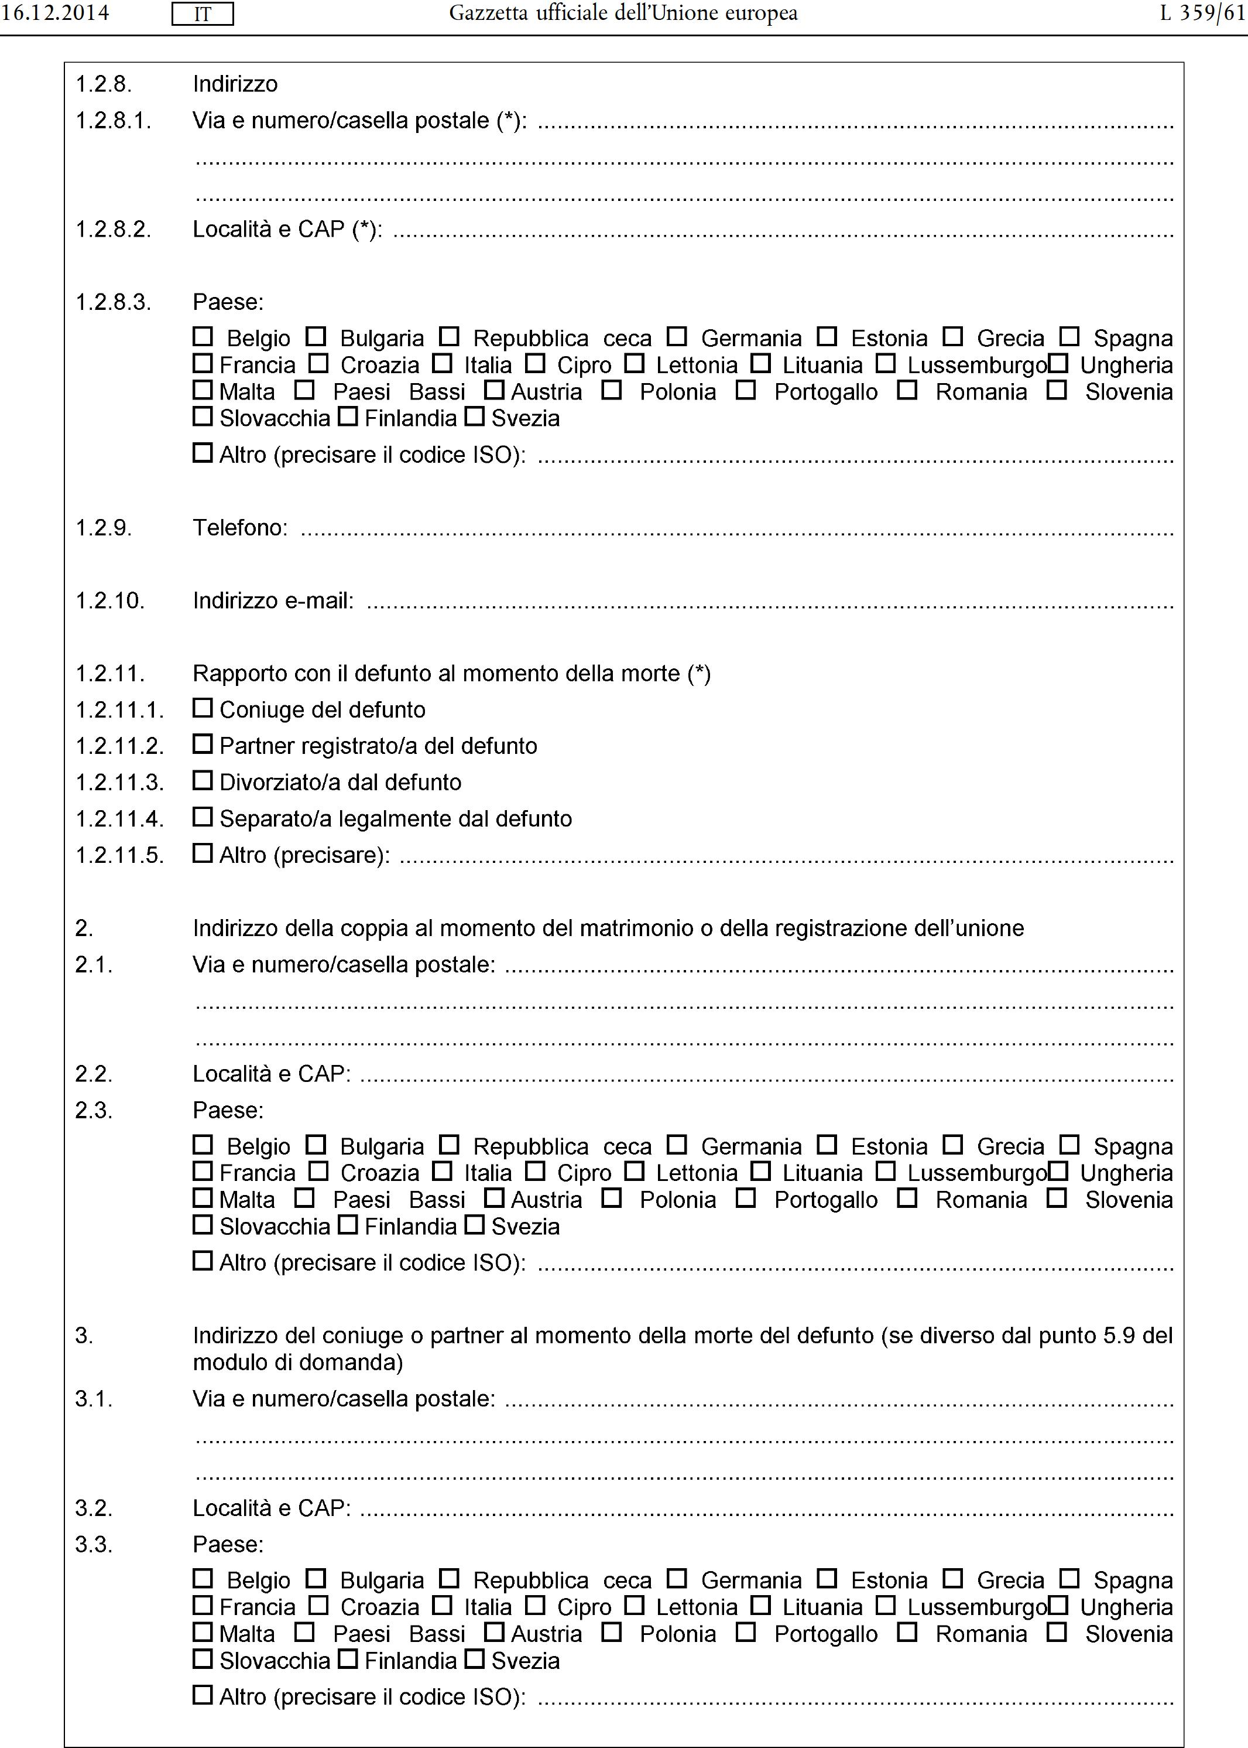
IT
L 359/61
16.12.2014
Gazzetta ufficiale dell'Unione europea
1.2.8. Indirizzo
1.2.8.1. Via e numero/casella postale (*):
1.2.8.2. Località e CAP (*):
1.2.10. Indirizzo e-mail:
1.2.11. Rapporto con il defunto al momento della morte (*)
1.2.11.1. ☐ Coniuge del defunto
1.2.11.2. ☐ Partner registrato/a del defunto
1.2.11.3. ☐ Divorziato/a dal defunto
1.2.11.4. ☐ Separato/a legalmente dal defunto
1.2.11.5. ☐ Altro (precisare):
2. Indirizzo della coppia al momento del matrimonio o della registrazione dell'unione
2.1. Via e numero/casella postale:
2.2. Località e CAP.
2.3. Paese:
☐Belgio ☐Bulgaria ☐Repubblica ceca ☐Germania ☐Estonia ☐Grecia ☐Spagna
☐ Francia ☐Croazia ☐Italia ☐Cipro ☐Lettonia ☐Lituania ☐Lussemburgo ☐Ungheria
☐ Malta ☐Paesi Bassi ☐Austria ☐Polonia ☐Portogallo ☐Romania ☐Slovenia
☐ Slovacchia ☐ Finlandia ☐Svezia
☐Altro precisare il codice IS0):

3. Indirizzo del coniuge o partner al momento della morte del defunto (se diverso dal punto 5.9 del
modulo di domanda)
3.1. Via e numero/casella postale:
3.2. Località e CAP:
3.3. Paese:
☐Belgio ☐Bulgaria ☐Repubblica ceca ☐Germania ☐Estonia ☐Grecia ☐Spagna
☐ Francia ☐Croazia ☐Italia ☐Cipro ☐Lettonia ☐Lituania ☐Lussemburgo ☐Ungheria
☐ Malta ☐Paesi Bassi ☐Austria ☐Polonia ☐Portogallo ☐Romania ☐Slovenia
☐ Slovacchia ☐ Finlandia ☐Svezia
☐Altro precisare il codice IS0):

5. Cittadinanza del coniuge o partner al momento del matrimonio o della registrazione dell'unione
con il defunto:
☐Belgio ☐Bulgaria ☐Repubblica ceca ☐Germania ☐Estonia ☐Grecia ☐Spagna
☐ Francia ☐Croazia ☐Italia ☐Cipro ☐Lettonia ☐Lituania ☐Lussemburgo ☐Ungheria
☐ Malta ☐Paesi Bassi ☐Austria ☐Polonia ☐Portogallo ☐Romania ☐Slovenia
☐ Slovacchia ☐ Finlandia ☐Svezia
☐Altro precisare il codice IS0):

4. Cittadinanza del defunto al momento del matrimonio o della registrazione dell'unione:
☐Belgio ☐Bulgaria ☐Repubblica ceca ☐Germania ☐Estonia ☐Grecia ☐Spagna
☐ Francia ☐Croazia ☐Italia ☐Cipro ☐Lettonia ☐Lituania ☐Lussemburgo ☐Ungheria
☐ Malta ☐Paesi Bassi ☐Austria ☐Polonia ☐Portogallo ☐Romania ☐Slovenia
☐ Slovacchia ☐ Finlandia ☐Svezia
☐Altro precisare il codice IS0):

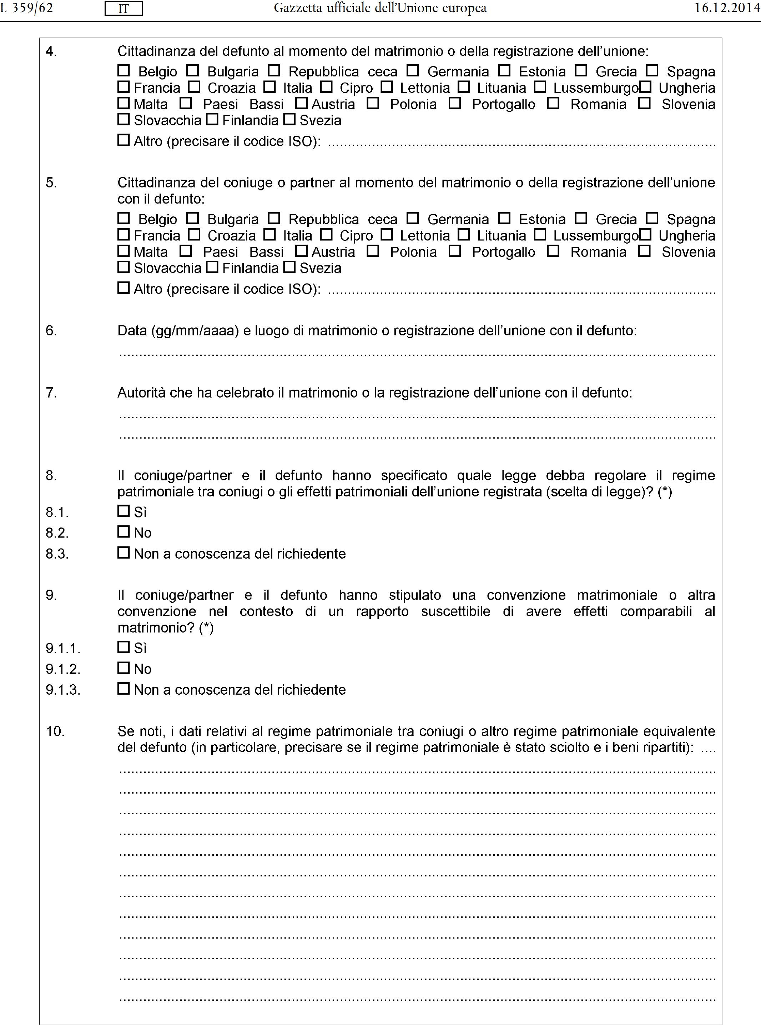
IT
L 359/62
16.12.2014
Gazzetta ufficiale dell'Unione europea
- Data (gg/mm/aaaa) e luogo di matrimonio o registrazione dell'unione con il defunto:
- Autorità che ha celebrato il matrimonio o la registrazione dell'unione con il defunto:
- Il coniuge/partner e il defunto hanno specificato quale legge debba regolare il regime
patrimoniale tra coniugi o gli effetti patrimoniali dell'unione registrata (scelta di legge)? (*)
8.1. ☐ Sì
8.2. ☐ No
8.3. ☐ Non a conoscenza del richiedente
- Il coniuge/partner e il defunto hanno stipulato una convenzione matrimoniale o altra
convenzione nel contesto di un rapporto suscettibile di avere effetti comparabili al matrimonio? (*)
9.1.1. ☐ Sì
9.1.2. ☐ No
9.1.3. ☐ Non a conoscenza del richiedente
- Se noti, i dati relativi al regime patrimoniale tra coniugi o altro regime patrimoniale equivalente del defunto (in particolare, precisare se il regime patrimoniale è stato sciolto e i beni ripartiti).....

MODULO IV - ALLEGATO V

16.12.2014 | IT | Gazzetta ufficiale dell'Unione europea | L 359/63

Generalità di altri possibili beneficiari
(diversi dal richiedente, dal coniuge/ex coniuge o partner/ex partner) (¹⁷)
1. Beneficiario A
1.1. Cognome e nome/i o denominazione dell'organizzazione (*):
1.2. Cognome da nubile (se diverso dal punto 1.1.):
1.3. Numero di identificazione (⁶)
1.3.1. Numero di documento di identità nazionale:
1 .3.2. Numero di sicurezza sociale.
1.3.3. Codice fiscale:
1.3.4. Numero di registrazione:
1.3.5. Altro (precisare):
1.4. Indirizzo
1.4.1. Via e numero/casella postale (*):
1.4.2 Località e CAP (*):
1.4.3. Paese (*)
☐Belgio ☐Bulgaria ☐Repubblica ceca ☐Germania ☐Estonia ☐Grecia ☐Spagna
☐ Francia ☐Croazia ☐Italia ☐Cipro ☐Lettonia ☐Lituania ☐Lussemburgo ☐Ungheria
☐ Malta ☐Paesi Bassi ☐Austria ☐Polonia ☐Portogallo ☐Romania ☐Slovenia
☐ Slovacchia ☐ Finlandia ☐Svezia

- Altro (precisare il codice IS0):
1.5. Telefono:
1.6. Indirizzo e-mail:

2. Beneficiario B
1.7. Rapporto di parentela o di affinità con il defunto
☐Figlio ☐ Figlia ☐ Padre ☐ Madre ☐ Nipote (figlio/a dei figli) ☐ Nonno ☐ Nonna ☐Grandmother ☐Fratello ☐ Sorella ☐ Nipote (figlio/a di fratelli e sorelle) ☐ Zio ☐ Zia ☐ Aunt ☐ Cugino ☐ Cugina
☐Altro (precisare):
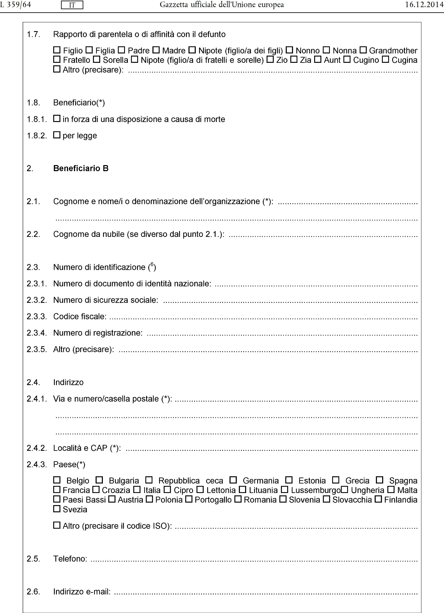
IT
L 359/64
16.12.2014
Gazzetta ufficiale dell'Unione europea
1.8. Beneficiario(*)
1.8.1. ☐ in forza di una disposizione a causa di morte 1.8.2. ☐ per legge
2.1. Cognome e nonne/i o denominazione dell'organizzazione (*):
2.2. Cognome da nubile (se diverso dal punto 2.1.):
2.3. Numero di identificazione (⁶)
2.3.1. Numero di documento di identità nazionale:
2.3.2. Numero di sicurezza sociale:
2.3.3. Codice fiscale:
2.3.4. Numero di registrazione:
2.3.5. Altro (precisare):
2.4. Indirizzo
2.4.1. Via e numero/casella postale (*):
2.4.2. Località e CAP (*):
2.4.3. Paese(*)
☐Belgio ☐Bulgaria ☐Repubblica ceca ☐Germania ☐Estonia ☐Grecia ☐Spagna
☐ Francia ☐Croazia ☐Italia ☐Cipro ☐Lettonia ☐Lituania ☐Lussemburgo ☐Ungheria
☐ Malta ☐Paesi Bassi ☐Austria ☐Polonia ☐Portogallo ☐Romania ☐Slovenia
☐ Slovacchia ☐ Finlandia ☐Svezia
☐Altro precisare il codice IS0):

☐Altro (precisare il codice IS0):
2.5. Telefono:
2.6. Indirizzo e-mail:

16.12.2014 | 1 IT 1 |  | Gazzetta ufficiale dell'Unione europea | L 359/65

2.7. Rapporto di parentela o di affinità con il defunto
☐Figlio ☐ Figlia ☐ Padre ☐ Madre ☐ Nipote (figlio/a dei figli) ☐ Nonno ☐ Nonna ☐Grandmother ☐Fratello ☐ Sorella ☐ Nipote (figlio/a di fratelli e sorelle) ☐ Zio ☐ Zia ☐ Aunt ☐ Cugino ☐ Cugina
☐Altro (precisare):

2.8. Beneficiario (*)
2.8.1.☐ II in forza di una disposizione a causa di morte
2.8.2. ☐ per legge

Informazioni obbligatorie.
Informazioni obbligatorie se lo scopo del certificato è attestare il diritto ai beni della successione.
Informazioni obbligatorie se lo scopo del certificato è attestare i poteri di dare esecuzione al testamento o di amministrare l'eredità.
GU L 201 del 27.7.2012, pag. 107.
Spuntare le opportune caselle.
Trattasi dello Stato membro i cui organi giurisdizionali sono competenti a norma del regolamento (UE) n. 650/2012. Se un'altra autorità tratta o ha trattato la successione in quanto tale, compilare e accludere l'allegato I.
Per le persone giuridiche, compilare e accludere l'allegato 11.
Allegare un foglio supplementare se si tratta di più di un richiedente.
Per i rappresentanti, compilare e accludere l'allegato 111.
Indicare il numero più pertinente se del caso.
Compilare e accludere l'allegato IV.
Il concetto di partner di fatto ricomprende l'istituto della convivenza come contemplato in alcuni Stati membri (es. «sambo» in Svezia o «avopuoliso» in Finlandia).
Spuntare più di una casella se necessario.
Se il defunto aveva contratto matrimonio o stipulato altra convenzione suscettibile di avere effetti comparabili al matrimonio, compilare e accludere l'allegato IV.
Se il defunto aveva più residenze abituali al momento della morte, indicare l'indirizzo più rilevante.
Per i beneficiari diversi dal richiedente o dal coniuge/ex coniuge o partner/ex partner, compilare e accludere l'allegato V.
Se non è allegato né l'originale né una copia, indicare il luogo in cui si trova l'originale.
Allegare un foglio supplementare se si tratta di più di una persona giuridica.
Allegare un foglio supplementare se si tratta di più di un rappresentante.
Allegare un foglio supplementare se si tratta di più di una persona.
Cfr. sezione 3 del modulo di domanda, allegato llo IV.
Indicare, in particolare, tutti i discendenti diretti del defunto di cui si abbia notizia.
Allegare un foglio supplementare se i possibili beneficiari noti sono più di due.

